1.浏览器搜索“海南省考试局”，进入官网，点击进入高职分类招生考试报名。

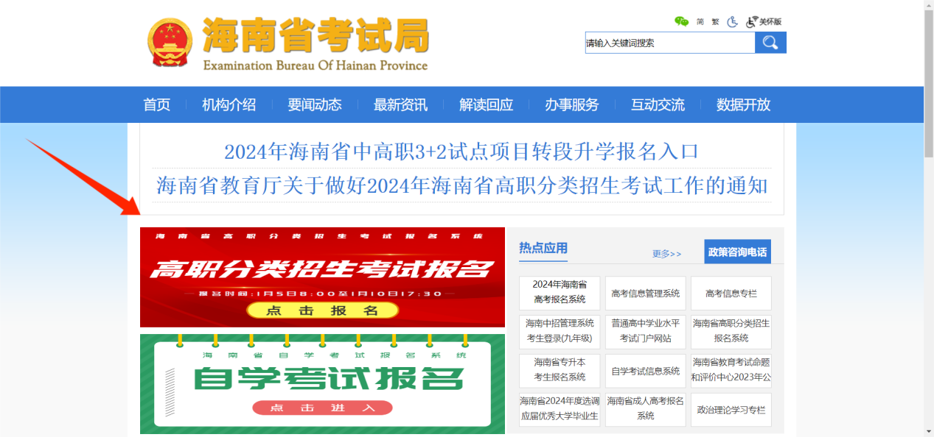

2.进入学生登录界面，输入报考卡号及密码登录。
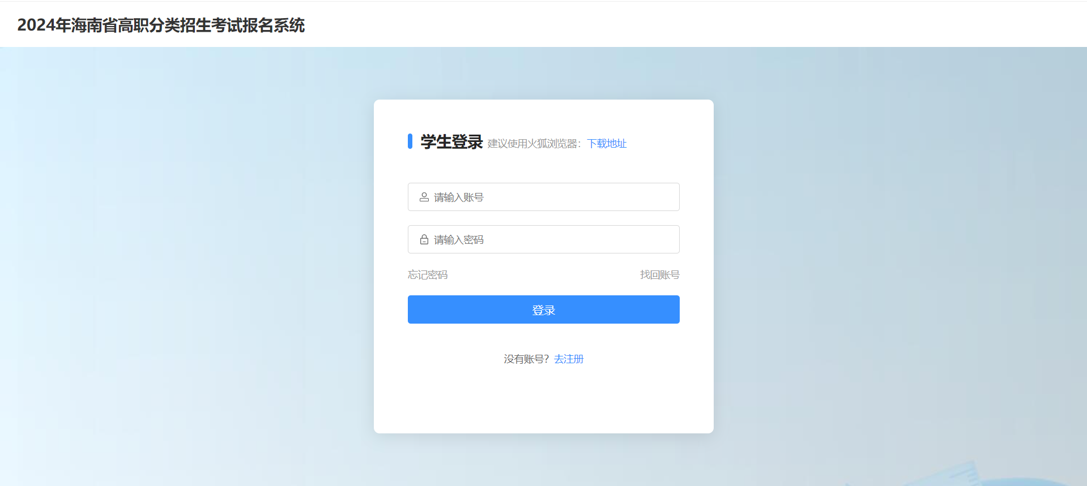

3.进入界面，点击签名确认。
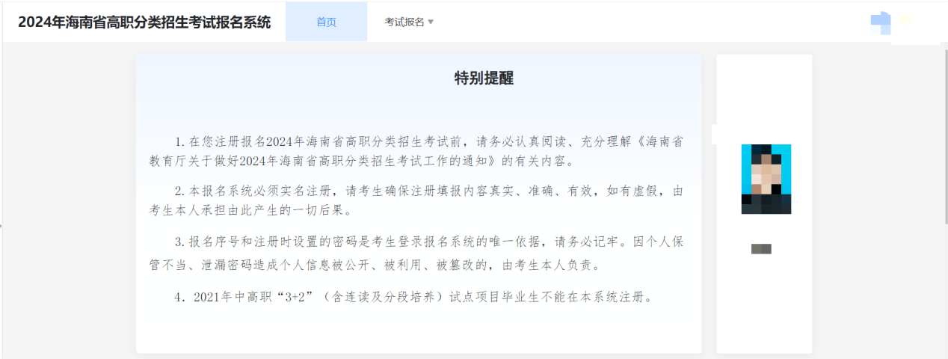
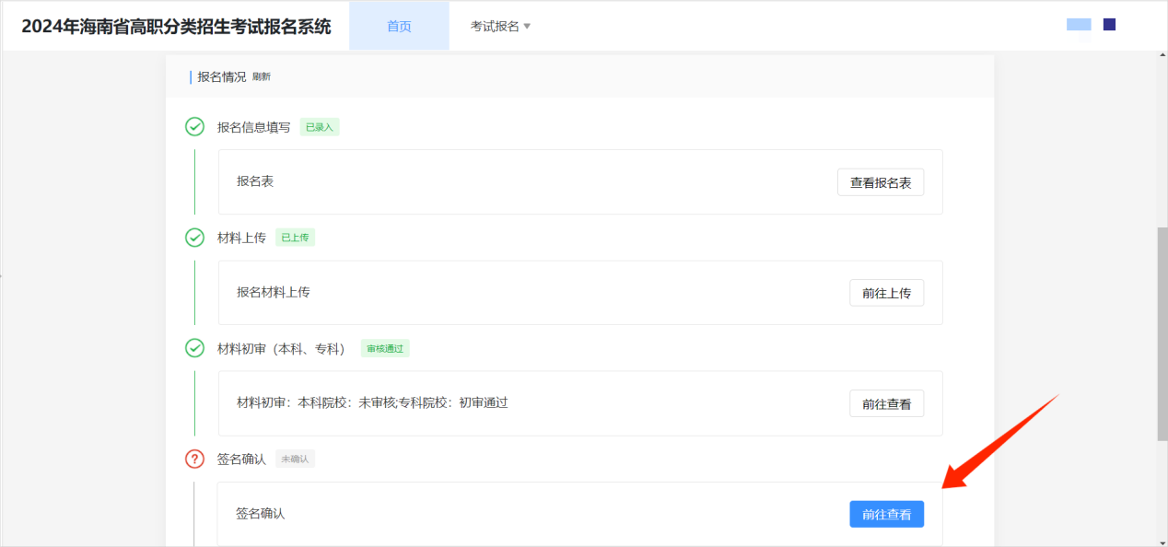

4.点击人脸对比，扫描二维码拍照。

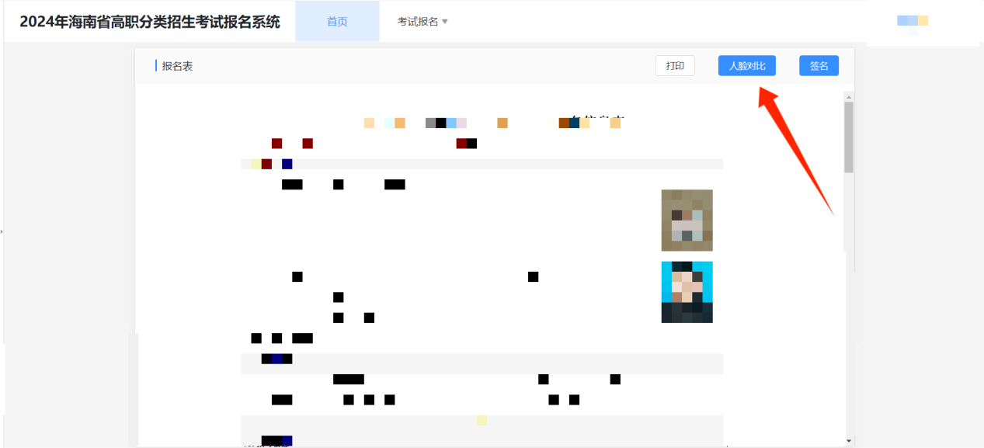
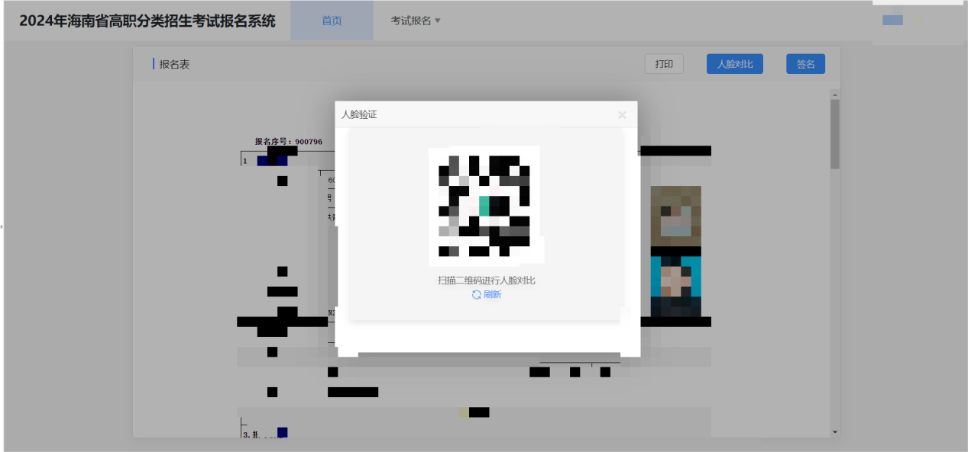

5.比对成功后，返回点击签名，扫描二维码签字。

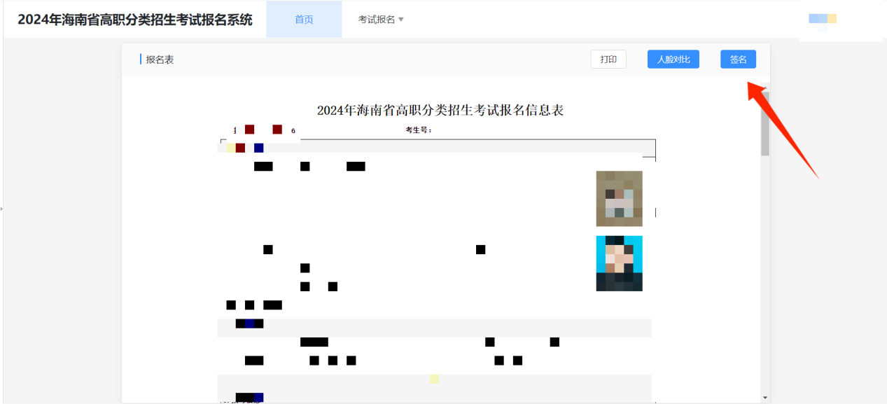
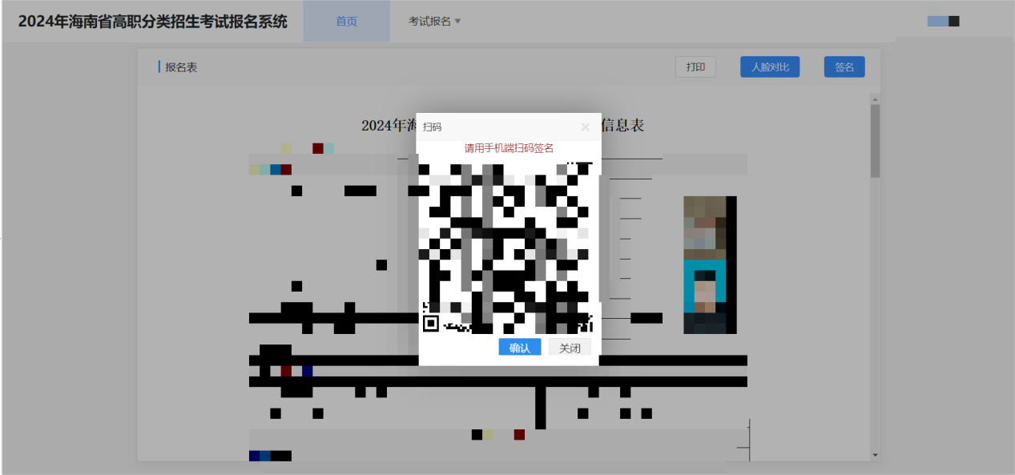
- 签字完成后返回，点击前往缴费。
6.缴费成功后返回，报名结束。

